WATERMARKING DIGITAL UNTUK VIDEO WISATA BENGKULU
Capstone Project



Disusun oleh :

ATTAR ZAKI AL GHIFARI | G1A023035
MUHAMMAD DIZI VALGIYOS ARITONANG | G1A023072
SALAH NASSER HASAN MEQDAM | G1A023095

PROGRAM STUDI INFORMATIKA
FAKULTAS TEKNIK
UNIVERSITAS BENGKULU
2025

HALAMAN PENGESAHAN

PROPOSAL CAPSTONE PROJECT

WATERMARKING DIGITAL UNTUK

VIDEO WISATA BENGKULU
Tema Capstone

Disusun oleh :
Attar Zaki Al Ghifari | G1A023035
Muhammad Dizi Valgiyos Aritonang | G1A023072
Salah Nasser Hasan Meqdam | G1A023095

Telah disetujui oleh :

Dosen Pembimbing Capstone

Ir. Kurnia Anggriani, S.T., M.T., Ph.D
NIDN: 0018018902

DAFTAR ISI
HALAMAN PENGESAHAN 1
DAFTAR ISI 2
DAFTAR TABEL 6
DAFTAR GAMBAR 7
DAFTAR ISTILAH 7
BAB I. PENDAHULUAN 1
1.1 Latar Belakang 1
1.2 Rumusan Masalah 2
1.3 Batasan Masalah 2
1.4 Tujuan Capstone Project 2
1.5 Manfaat Capstone Project 3
BAB II. ANALISIS KEBUTUHAN DAN PERANCANGAN 8
2.1 Analisis Kebutuhan 8
2.2 Perancangan 9
DAFTAR PUSTAKA 14

DAFTAR TABEL
Tabel 1. 1 Contoh Tabel 6

DAFTAR GAMBAR

Gambar 1 Use Case Diagram Sistem Watermarking 10
Gambar 2 activity diagram melakukan watermarking 12
Gambar 3 activity diagram mendeteksi watermarkpada gambar 13

DAFTAR ISTILAH

D
Digital Image  Digital Video | Representasi visual yang disimpan dalam bentuk data digital, misalnya dengan format .jpg, .png, atau .bmp  Rangkaian gambar bergerak yang disimpan dalam bentuk data digital dengan format umum seperti .mp4, .avi, atau .mov.
I
Invisible Watermarking | Teknik watermarking dengan menyembunyikan informasi di dalam data media digital tanpa terlihat secara kasat mata.
L
(LSB) Least Significant Bit | Metode steganografi dengan menyisipkan data pada bit paling rendah dari representasi digital, sehingga perubahan tidak terlihat pada gambar/video.
S
Steganografi | Teknik menyembunyikan informasi ke dalam data lain sehingga tidak terlihat oleh pengguna biasa.
V
Visible Watermarking | Teknik watermarking dengan menambahkan tanda yang terlihat (teks atau logo) pada media digital sebagai penanda kepemilikan.
W
Watermarking | Proses menyisipkan informasi ke dalam media digital (gambar atau video) untuk menandai kepemilikan atau melindungi hak cipta

BAB I.
PENDAHULUAN

1.1 Latar Belakang

Di era digital saat ini, penyebaran konten visual seperti gambar dan video terjadi dengan sangat cepat dan masif melalui internet. Kemudahan ini, bagaimanapun, membuka celah bagi pelanggaran hak cipta dan penggunaan aset digital tanpa izin. Banyak fotografer, videografer, dan pembuat konten lainnya mengalami kerugian karena karya mereka diklaim atau digunakan secara komersial oleh pihak yang tidak bertanggung jawab.

Untuk mengatasi masalah ini, teknik watermarking menjadi solusi yang efektif. Watermarking adalah proses menyisipkan informasi (seperti teks atau logo) ke dalam sebuah media digital untuk menandai kepemilikan. Terdapat dua pendekatan utama dalam watermarking:

Visible Watermarking: Menambahkan tanda yang terlihat secara kasat mata pada media. Tanda ini berfungsi sebagai pencegah langsung karena secara jelas menunjukkan kepemilikan, meskipun dapat sedikit mengganggu estetika konten.

Invisible Watermarking: Menyembunyikan informasi di dalam data media itu sendiri tanpa mengubah tampilannya secara signifikan. Teknik ini, yang merupakan bagian dari steganografi, berguna untuk membuktikan kepemilikan jika terjadi sengketa, karena watermark tidak terlihat oleh pengguna biasa. Salah satu metode yang populer adalah Least Significant Bit (LSB).

Melihat kebutuhan tersebut, proyek ini bertujuan untuk membangun sebuah aplikasi desktop yang fungsional dan mudah digunakan, yang memungkinkan pengguna untuk melindungi aset digital mereka dengan kedua metode tersebut.

1.2 Rumusan Masalah

Bagaimana merancang dan membangun sebuah aplikasi yang mampu menerapkan watermark terlihat (visible) dan tak terlihat (invisible) pada file gambar dan video?

Bagaimana mengimplementasikan algoritma Least Significant Bit (LSB) untuk menyisipkan dan mendeteksi pesan teks tersembunyi pada media digital?

Bagaimana menciptakan antarmuka pengguna (GUI) yang intuitif agar aplikasi dapat dioperasikan dengan mudah oleh pengguna tanpa latar belakang teknis?

1.3 Batasan Masalah

Aplikasi dikembangkan sebagai perangkat lunak desktop.

Format file yang didukung adalah format gambar umum (.jpg, .png, .bmp) dan video umum (.mp4, .avi, .mov).

Metode visible watermarking yang digunakan adalah penambahan teks secara berulang (tiled).

Metode invisible watermarking yang digunakan adalah LSB steganografi untuk menyisipkan pesan teks.

Aplikasi tidak mencakup enkripsi pada pesan yang disembunyikan.

1.4 Tujuan Capstone Project

Menghasilkan sebuah aplikasi desktop fungsional untuk menerapkan watermark pada gambar dan video.

Mengimplementasikan dua metode watermarking: visible tiled text dan invisible LSB.

Menyediakan fitur untuk mendeteksi kembali watermark tak terlihat yang telah disisipkan.

Memberikan solusi praktis bagi para pembuat konten untuk melindungi hak cipta karya digital mereka.

1.5 Manfaat Capstone Project
Proyek ini diharapkan memberikan manfaat sebagai berikut:
- Bagi Pengguna: Menyediakan alat bantu yang mudah digunakan untuk melindungi aset digital dari penyalahgunaan.
- Bagi Mahasiswa: Menjadi sarana untuk menerapkan ilmu di bidang pengolahan citra, pengembangan antarmuka pengguna, steganografi, dan rekayasa perangkat lunak.
- Bagi Akademisi: Hasil proyek dapat menjadi referensi dan studi kasus dalam pembelajaran mengenai keamanan media digital dan steganografi.

BAB II.
ANALISIS KEBUTUHAN DAN PERANCANGAN

2.1 Analisis Kebutuhan

Analisis kebutuhan dilakukan untuk mengetahui permasalahan yang dihadapi dan solusi yang dibutuhkan dalam pengembangan sistem watermarking. Permasalahan utama yang muncul adalah bagaimana melindungi file digital tanpa mengurangi kualitas aslinya serta tetap mudah digunakan oleh pengguna. Dari analisis ini diperoleh gambaran awal sistem yang akan dibangun, termasuk kebutuhan fungsional seperti pemilihan file, penerapan watermark, deteksi watermark, serta penyimpanan hasil, dan kebutuhan non-fungsional seperti responsivitas, kemudahan penggunaan, serta efisiensi pemrosesan..

2.1.1 Kebutuhan Fungsional

Kebutuhan fungsional adalah fitur inti yang akan disediakan oleh aplikasi:

Pemilihan File: Pengguna dapat memilih file gambar atau video dari penyimpanan lokal.

Input Watermark: Pengguna dapat memasukkan teks yang akan dijadikan watermark.

Pemilihan Mode: Pengguna dapat memilih salah satu dari dua mode: "Visible" atau "Invisible".

Penerapan Watermark: Sistem dapat memproses file yang dipilih dan menerapkan watermark sesuai mode yang ditentukan.

Deteksi Watermark: Sistem dapat menganalisis sebuah file untuk mendeteksi dan menampilkan watermark tak terlihat (LSB).

Pratinjau (Preview): Sistem menampilkan pratinjau gambar atau frame pertama dari video yang dipilih.

Penyimpanan Hasil: Pengguna dapat memilih lokasi untuk menyimpan file yang telah diproses.

Umpan Balik Proses: Sistem memberikan informasi status (misalnya, "Processing", "Done") dan progress bar selama operasi berlangsung.

2.1.2 Kebutuhan Non-Fungsional

Kebutuhan non-fungsional berkaitan dengan kualitas dan performa aplikasi:

Responsivitas: Antarmuka aplikasi harus tetap responsif dan tidak "freeze" saat proses watermarking video yang memakan waktu lama.

Kemudahan Penggunaan: Desain antarmuka harus sederhana, jelas, dan mudah dipahami.

Portabilitas: Aplikasi dibuat menggunakan pustaka Python standar sehingga dapat dijalankan di berbagai sistem operasi.

Efisiensi: Proses LSB tidak boleh merusak kualitas visual gambar atau video secara signifikan.

Perancangan

Perancangan sistem dilakukan untuk menjelaskan alur kerja dan struktur aplikasi. Sistem dirancang sebagai aplikasi desktop dengan antarmuka sederhana dan interaktif. Arsitektur sistem dibagi ke dalam beberapa lapisan, yaitu antarmuka pengguna, logika aplikasi, pemrosesan media, serta manajemen thread untuk menjaga responsivitas. Selain itu, dibuat juga use case diagram dan activity diagram untuk menggambarkan interaksi pengguna dengan sistem dan alur proses watermarking secara menyeluruh..

2.2.1 Arsitektur Sistem

Aplikasi ini dirancang dengan arsitektur berbasis event-driven yang khas untuk aplikasi GUI. Komponen utamanya adalah:

Lapisan Antarmuka (UI Layer): Dibangun menggunakan tkinter, lapisan ini bertanggung jawab untuk menampilkan semua widget (tombol, label, kanvas) dan menangani interaksi dari pengguna.

Lapisan Logika (Logic Layer): Ini adalah inti dari aplikasi, di mana semua fungsi pemrosesan berada. Kelas WatermarkApp mengelola status aplikasi dan memanggil fungsi-fungsi spesifik untuk watermarking dan deteksi.

Lapisan Pemrosesan (Processing Layer): Terdiri dari fungsi-fungsi yang berinteraksi langsung dengan data media menggunakan pustaka seperti Pillow untuk gambar, OpenCV untuk video, dan NumPy untuk manipulasi data numerik (piksel).

Manajemen Thread: Untuk menjaga responsivitas UI, proses yang berat (seperti encoding video) dijalankan pada thread terpisah menggunakan modul threading.

2.2.2 Rancangan Proses Pembuatan
Visualisasi proses pembuatan digunakan untuk memberikan informasi secara jelas tahapan yang diperlukan, fitur yang akan dikembangan serta proses ekspansi yang bisa dilakukan pada sistem tersebut.
- Use Case Diagram
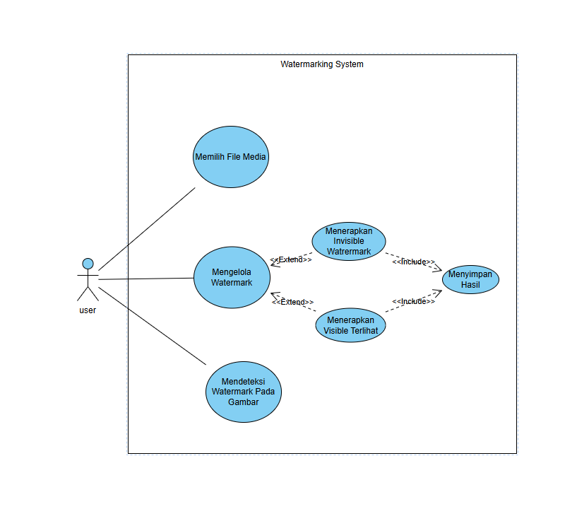
Gambar 1 Use Case Diagram Sistem Watermarking
Use case diagram di atas menunjukkan interaksi antara aktor dengan sistem dalam aplikasi Watermarking Digital. Aktor utama dalam sistem ini adalah pengguna, yaitu siapa saja yang mengoperasikan aplikasi. Pengguna dapat melakukan berbagai kegiatan, mulai dari memilih file media berupa gambar atau video, kemudian mengelola watermark yang mencakup penerapan watermark terlihat maupun watermark tak terlihat (LSB).
Selain itu, pengguna juga dapat melakukan proses mendeteksi watermark untuk memastikan keberadaan watermark tak terlihat pada file digital. Setelah proses watermarking selesai, pengguna dapat menyimpan hasil file yang sudah dimodifikasi sesuai kebutuhan. Seluruh aktivitas ini dilakukan secara terintegrasi dalam sistem sehingga mempermudah pengguna dalam melindungi file digital tanpa mengurangi kualitas aslinya.

- Activity Diagram
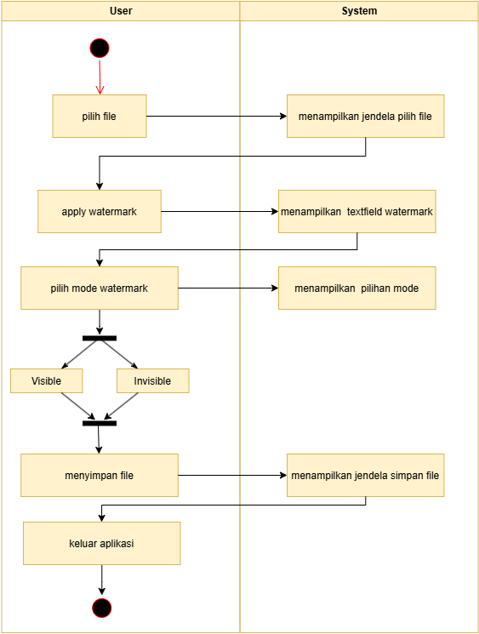
Gambar 2 activity diagram melakukan watermarking

Pengguna dapat memilih file gambar atau video dari penyimpanan lokal melalui fitur Pemilihan File, kemudian memasukkan teks watermark melalui Input Watermark. Selanjutnya, pengguna memilih mode penerapan watermark, yaitu antara "Visible" atau "Invisible", pada tahap Pemilihan Mode. Setelah itu, sistem akan memproses file dan menerapkan watermark sesuai mode yang dipilih dalam proses Penerapan Watermark. Untuk file dengan watermark tak terlihat, sistem menyediakan fitur Deteksi Watermark yang dapat menganalisis dan menampilkan watermark tersembunyi. Sebelum menyimpan, sistem juga menampilkan Pratinjau berupa gambar atau frame pertama dari video yang dipilih. Setelah proses selesai, pengguna dapat menentukan lokasi penyimpanan melalui fitur Penyimpanan Hasil. Selama seluruh proses berlangsung, sistem memberikan Umpan Balik Proses berupa informasi status seperti “Processing” atau “Done”, serta menampilkan progress bar untuk memantau jalannya operasi.

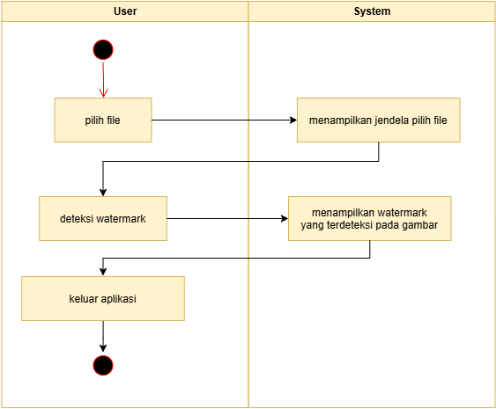
Gambar 3 activity diagram mendeteksi watermarkpada gambar

Proses deteksi watermark dimulai saat pengguna menekan tombol "Detect Watermark". Sistem kemudian membuka file yang dipilih, membaca datanya, dan mengekstrak watermark tersembunyi dari dalam file. Setelah proses selesai, sistem menampilkan teks watermark yang berhasil ditemukan kepada pengguna dan alur kerja berakhir.

DAFTAR PUSTAKA
Daftar Pustaka dibuat mengikuti standar APA. Gunakan reference manager seperti Zootero, Mendeley, atau Reference Manager pada MS Word untuk mempermudah pembuatan daftar pustaka
Contoh:
Adam, E., & Rollings, A. (2006). Fundamentals of Game Design. California: Prentice Hall.
MoD. (2013). Wikimedia. Retrieved April 19, 2016, from https://commons.wikimedia.org/wiki/File:Computer_Keyboard_MOD_45155531.jpg
Tang, S., & Hanneghan, M. (2011). Game Content Model: An Ontology for Documenting Serious. Liverpool: Liverpool John Moores University.
Tashia. (2017, Maret 16). https://aptika.kominfo.go.id. Retrieved Juli 23, 2020, from https://aptika.kominfo.go.id/2017/03/evolusi-dan-klasifikasi-permainan-elektronik-di-indonesia/
Wahyudi, R. (2012, Oktober 2). Manisnya Bisnis Game Digital di Indonesia. Retrieved from Kompas: http://tekno.kompas.com/read/2012/10/02/16084725/Manisnya.Bisnis.Game.Digital.di.Indonesia
Zhou, Z., & Wu, L. (2012). The Study Of Principles Of Puzzle Game Design. International Symposium On Information Technology In Medicine And Education, 1

